¿Cómo depurar los datos de una control de Acceso con Huella /Reloj ?

Esto se soluciona de la siguiente manera:
- Se realiza un backup de la base de datos actual.
- Se ingresa a la base de datos y se eliminan los registros de la tabla sociosHuellas
- Ingresar al programa "Attendance Management"
  - Hacer clic sobre el ip del reloj y se presiona Connect. Esperar a que Status pase de Disconnected a Connected
  - Se hace clic derecho sobre la conexión del reloj
    - Property
    - Device Info
    - Se hace clic Read options (es un botón que se encuentra al pie) y te muestra la información almacenada en el reloj.
    - Dirigirse a Advanced Function -> Initial Device
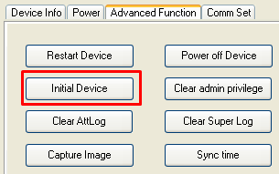
    - Confirman y listo.
Es importante que depuren la información del reloj para que puedan enrollar las huellas de los socios.

